ACIDENTE DE TRAJETO – APLICAÇÃO INDEVIDA DO “BLOQUEIO POR APOSENTADORIA POR INVALIDEZ POR ACIDENTE DE TRABALHO” – REDUÇÃO DO MALUS

Inicialmente, importante destacar que não se pretende excluir o benefício de aposentadoria por invalidez acidentária, espécie B92, nº XXX, decorrente de acidente de trajeto, da base de cálculo do FAP da Autora na vigência XXX.
O que se requer é a exclusão do “Bloqueio da Redução do malus do FAP aplicado”, dado que o benefício de aposentadoria por invalidez acidentária, espécie B92, nº XXX, decorre de acidente de trajeto e nos termos da Resolução nº 1.316, de 14 de junho de 2010, vigente à época, os benefícios de pensão por morte acidentária por acidente de trabalho ou aposentadoria por invalidez por acidente de trabalho, quando decorrentes de acidente de trajeto não bloqueiam a redução de 25% aplicada sobre o valor do IC calculado equivalente à faixa malus (IC > 1,0).
Vejamos.
No cálculo do FAP XXX, a Administração Pública incidiu em erro ao bloquear a redução do malus do FAP aplicado em virtude da concessão do benefício de aposentadoria por invalidez por acidente de trabalho, espécie B92, nº XXX, decorrente de acidente de trajeto.

Item | Vigência do FAP |  | CNPJ | Empregado(a) | NIT | Tipo | Benefício | CAT
 | 2017 | 2018 | 99.999.999/9999-99 | Fulano da Silva Sauro Grande Nome de Duas linhas | 13192615728 | B91 | 6141765886 | 2010.335530.8/01

O print das telas do FAPWEB abaixo comprova o bloqueio no cálculo do FAP, na vigência XXX.



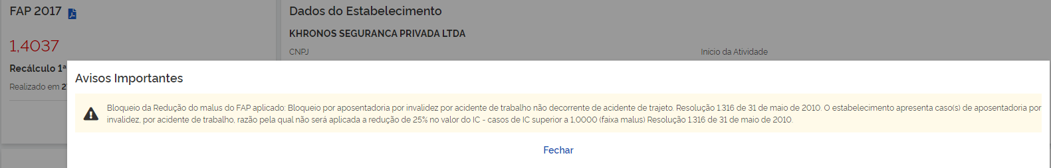

No caso, o segurado XXX, inscrito no NIT sob nº XXX, sofreu um acidente de trajeto no dia XXX, conforme informações descritas na Comunicação de Acidente de Trabalho – CAT nº XXX, em anexo.

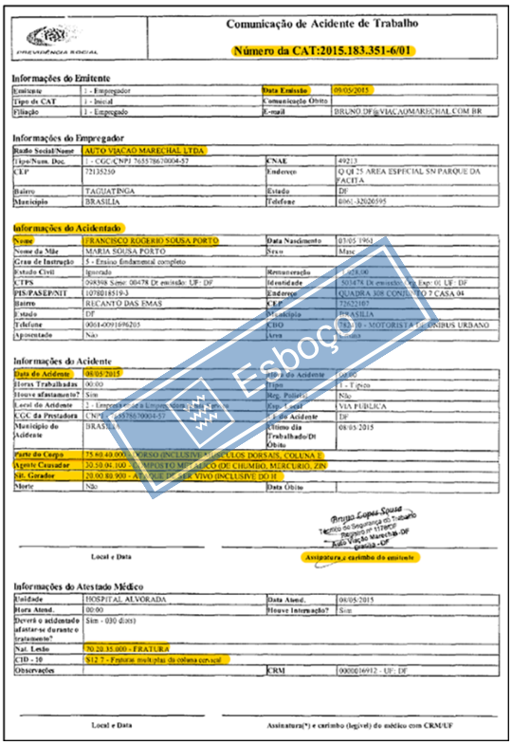

Em virtude do acidente de trajeto e da incapacidade laborativa, foi concedido o benefício de auxílio-doença por acidente de trabalho, espécie B91, nº XXX, com data de início – DIB em XXX e data de cessação – DCB em XXX, conforme as telas do FAPWEB abaixo.

Vigência XXX

Cessado o benefício de auxílio-doença por acidente de trabalho, espécie 91, nº XXX em XXX, o segurado requereu administrativamente a prorrogação do benefício, contudo, o INSS indeferiu o pedido sob o fundamento de que não foi constata a incapacidade para o trabalho, segue “Comunicação de Decisão” que prova o alegado.

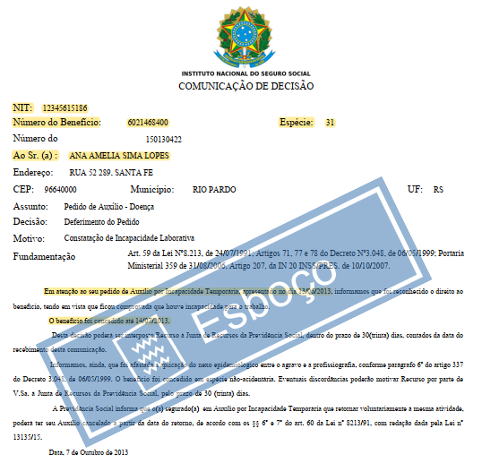

Em que pese o indeferimento do pedido de prorrogação e a determinação, pela Previdência Social, para que o segurado retornasse à atividade laboral, o médico da empresa não aceitou o retorno e declarou a sua inaptidão.
Dado o impasse, chamado no direito de “limbo previdenciário”, o segurado requereu, mais uma vez, administrativamente a concessão de novo benefício acidentário.
Posteriormente, constatado pelo médico-perito da Previdência Social, que o acidente de trajeto ocorrido em XXX, gerou a incapacidade laborativa total, insusceptível de reabilitação para o exercício de atividade que lhe garanta a subsistência, o INSS converteu o benefício de auxílio-doença por acidente de trabalho, espécie B91, nº XXX, com DIB em XXX e DCB em XXX em aposentadoria por invalidez acidentária, espécie B92, nº XXX, com DIB em XXX.
Novamente, a tela do FAPWEB abaixo, comprova a data de início do benefício e, novamente, a inclusão na base de cálculo do FAP.

Vigência 2017

Em síntese temos:
- No dia XXX, o segurado XXX sofreu um acidente de trajeto, como descrito na CAT nº XXX.
- Em consequência do acidente de trajeto e comprovada a incapacidade, teve concedido o benefício de auxílio-doença por acidente de trabalho, espécie B91, nº XXX, com DIB em XXX e DCB em XXX;
- O indeferimento administrativo do pedido de prorrogação do benefício de auxílio-doença por acidente de trabalho, espécie B91, nº XXX;
- A conversão do auxílio-doença por acidente de trabalho, espécie B91, nº XXX, em aposentadoria por invalidez acidentária, espécie B92, nº XXX, com DIB em XXX.

Portanto, pelo cotejo das datas acima destacadas, podemos afirmar o nexo causal entre o acidente de trajeto (CAT nº XXX) e o benefício de aposentadoria por invalidez acidentária, espécie B92, nº XXX.
Isto posto, não restam dúvidas que o benefício de aposentadoria por invalidez acidentária, espécie B92, nº XXX é decorrente de acidente de trajeto.
E como decorrente de acidente de trajeto não poderia bloquear o cálculo do FAP da Autora. Examinemos os motivos:
Como dito alhures, no cálculo do FAP 2017 da Autora, ocorreu a aplicação indevida do “Bloqueio da Redução do malus do FAP aplicado: Bloqueio por aposentadoria por invalidez por acidente de trabalho não decorrente de acidente de trajeto”.
Todavia, como já exposto, a aposentadoria por invalidez acidentária, espécie B92, nº XXX, é decorrente de acidente de trajeto, razão pela qual não poderá ser aplicado o bloqueio do malus.
A Resolução nº 1.316/2010 do Conselho Nacional de Previdência Social – CNPS, estabelece que para o cálculo do Índice Composto (IC) são considerados os percentis de ordem de gravidade, frequência e custo.
Assim, para o IC acima de 1,0000, o FAP receberá redução do malus de 25%, sendo inaplicável apenas nos casos de ocorrência no estabelecimento de (i) morte ou (ii) invalidez permanente não decorrente de acidente de trajeto, in verbis:

2.4 Geração do Fator Acidentário de Prevenção – FAP por Estabelecimento
[...]
Caso II
Para IC > 1,0 (malus) – o FAP não será aplicado nesta faixa em sua totalidade (intervalo de 1 a 2) no processamento em 2017 (vigência 2018), então o valor do INC deve ser ajustado para a faixa malus medias aplicação da fórmula para interpolação.
A aplicação desta fórmula implica o cálculo do FAP em função de uma redução de 15% no valor do IC calculado: FAP = IC – (IC – 1) x 0,15.
Caso o estabelecimento apresente casos de morte ou invalidez permanente, decorrentes de acidentes ou doenças do trabalho, seu valor FAP, no que exceder a 1,0000, não poderá ser beneficiado com a redução de 15%, ficando bloqueada a redução a que teria direito. Para fins do bloqueio de redução, somente serão considerados os eventos morte ou invalidez considerados no primeiro ano do Período-Base de cálculo do FAP.
Se os casos de morte ou invalidez permanente citados no item anterior forem decorrentes de acidente do trabalho tipificados como acidentes de trajeto fica mantida, na vigência, a aplicação da redução de 15% ao valo do IC cálculo no que exceder a 1,0000. (GN)

Destarte, as provas juntadas comprovam as alegações e apontam o erro da Previdência Social ao aplicar o “bloqueio por aposentadoria por invalidez por acidente de trabalho não decorrente de trajeto”, uma vez que o retro benefício de aposentadoria por invalidez é decorrente de acidente de trajeto.
Repise-se, por oportuno, que não se pretende excluir o benefício de aposentadoria por invalidez acidentária, espécie B92, nº XXX, do cálculo do FAP XXX da Autora.
Portanto, demonstrado que o benefício de aposentadoria por invalidez acidentária, espécie B92, nº XXX, inserido na vigência XXX, é decorrente de acidente de trajeto, requer-se a exclusão do Bloqueio da Redução do malus do FAP aplicado: Bloqueio por aposentadoria por invalidez por acidente de trabalho não decorrente de acidente de trajeto, autorizando a empresa Autora a recalcular o FAP na vigência XXX, do estabelecimento CNPJ nº XXX, sem a trava de bloqueio, conforme disposto no item 2.4 da Resolução CNPS nº 1.316/2020.

